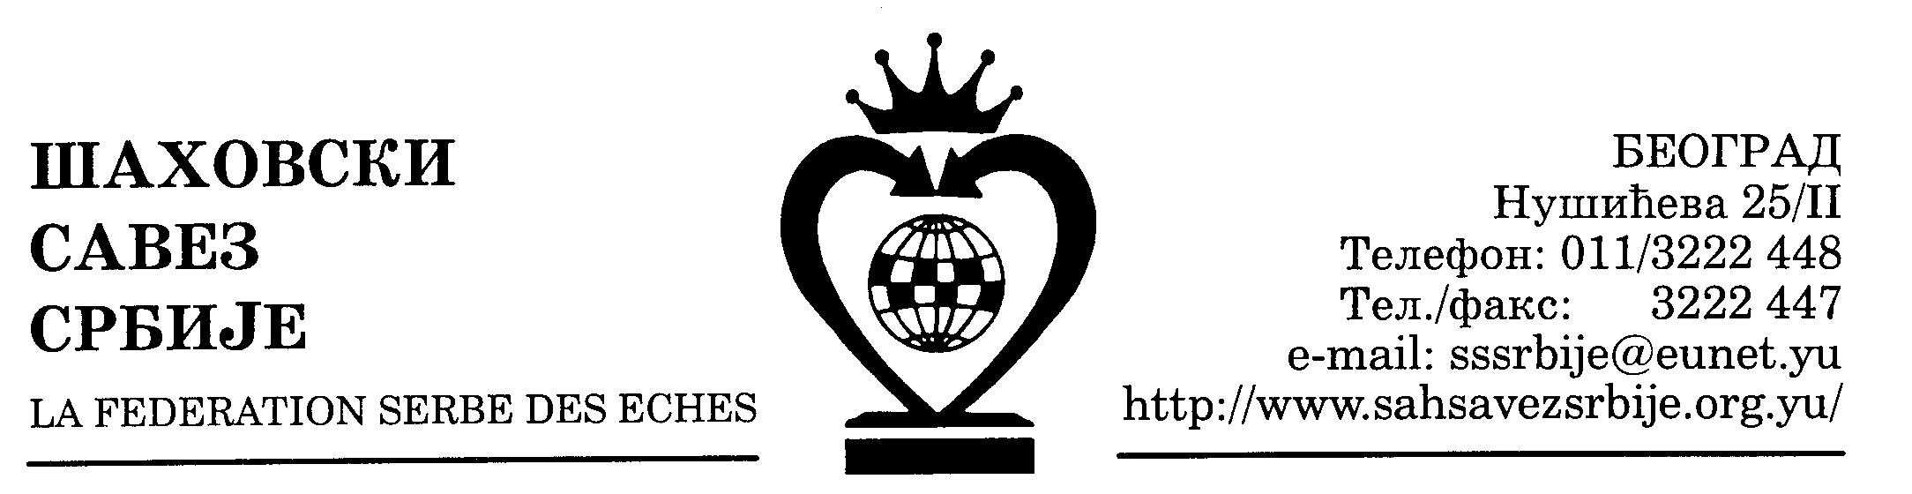
ШАХОВСКИ САВЕЗ ЦЕНТРАЛНЕ СРБИЈЕ Београд, 25. 02. 2007.

Број: 10

РЕГИСТРАЦИЈА КЛУБОВА И ИГРАЧА У 2007. ГОДИНИ

У смислу Правилника о регистрацији клубова и појединаца вршиће се само у времену од 01. до 31. марта и од 15. до 30. јуна 2007. године.

Шаховски савез Централне Србије вршиће током марта и друге половине јуна обнову регистрације шаховских клубова са територије Шаховског савеза Централне Србије.

За обнову регистрације као и регистрацију нових чланова, клуб је дужан да достави Савезу С П И С А К најмање 15 чланова са општим подацима:
- име и презиме,
- титулу или категорију,
- ИД број ФИДЕ за рејтинговане играче,
- матични број,
- фотографија за играче (нова или са старе чланске карте),
- попуњен формулар са општим подацима о клубу,
- број решења од Министарства просвете и спорта Републике Србије или потврду да је клуб поднео захтев за упис у Регистар.

Поред овога клубови треба да доставе и следеће:
- Списак чланова који прелазе из другог клуба. За ове чланове је потребно доставити фотографију или стару чланску карту и ИСПИСНИЦУ свог ранијег клуба, или писмену потврду клуба о пријему захтева за издавање исписнице. Играч који захтева исписницу поштом, дужан је да копију захтева за исписницу поднету клубу, достави ИСТОВРЕМЕНО Савезу код кога је регистрован. Само тако предат захтев, уколико играч не добије исписницу или негативан одговор, сматраће се пуноважним. После 10 дана по предаји захтева, уз потврду поште (важи поштански жиг) да је предао захтев за исписницу клубу и са писменом изјавом да жели да постане члан одређеног клуба, може се регистровати без исписнице за нови клуб, уколико клуб од кога се тражи исписница не оспорава исту.

- Списак чланова који први пут ступају у шаховску организацију (што у допису треба обавезно назначити) и фотографију за сваког члана величине 3 х 4 см.

- За омладинце и омладинке рођене 1987. године и млађе, треба доставити личну карту, пасош, извод из матичне књиге рођених или ђачку књижицу са фотографијом овереном печатом школе, ради уписивања године рођења уколико им је то потребно и обавезно матични број.

- Омладинци и омладинке могу бити регистровани за два клуба (тзв. двојна регистрација), али не могу учествовати у такмичењима истог или суседног ранга. За регистрацију омладинаца-ки на двојну регистрацију клубови ОБАВЕЗНО морају да прибаве и сагласност од клуба где омладинац-ка има матичну регистрацију.

Напомена:
Играчи под а), ц) и д) морају се регисистровати у роковима предвиђеним за регистрацију да би имали право наступа "одмах", док играчи под б) могу се регистровати током целе године са правом наступа "одмах".

За клубове који не обнове регистрацију до 30. јуна текуће године сматраће се да су престали да буду чланови шаховске организације (Правилник о регистрацији, члан 10.). Чланови клуба који није обновио регистрацију могу без исписнице да се региструју за други клуб током целе године са правом наступа "одмах".

За чланове за које се не достави фотографија издаће се оверана чланска карта. Чланови клуба који на чланској карти немају своју фотографију немају право наступа на првенственим и екипним такмичењима.

Списак за регистрацију са непотпуним подацима као и без печата и потписа неће се сматрати пуноважним.

Захтев за регистрацију страних играча за клубове који се такмиче у систему такмичења Шаховског савеза Централне Србије (Прва лига Централне Србије и ниже, као и Куп Централне Србије), обавезни су да уплате ШСЦС 7.000 динара. Страни играч се може регистровати 15 дана пре почетка такмичења.

Захтев за регистрацију страних играча за клуб који се такмичи у Првој лиги Србије или Купу Србије претходно се доставља Шаховском савезу Србије који треба да изда сертификат. Видети одлуку ШСС о таксама за 2007. годину.

Клуб је ОБАВЕЗАН да уплати чланарину Шаховском савезу Централне Србије и то:
- Клубови Прве лиге Србије и Прве лиге Централне Србије по 4.000,00 динара;
- Клубови Друге лиге Централне Србије (Исток и Запад) и клубови Српских лига (Исток, Запад, Север и Југ,) по 3.000,00 динара;
- Клубови Регионалних и Окружних лига по 1.500,00 динара.

Поред чланарине клуб је обавезан да уплати и рејтинг таксу за чланове клуба које се налази се налазе на рејтинг листи ФИДЕ и за исте чланове клуба да доставе датум рођења. Рејтинг такса по члану износи 500 динара.

Одлуком ФИДЕ Рејтинг администратору ШСС Петру Катанићу-Вујићу омогућен је директан приступ подацима наших играча који се налазе на ФРЛ. У случају да имате рекламације на своје податке или уколико желите да вам се слика налази на сајту ФИДЕ адреса за контакт је katanicvujicpetar@yahoo.com

Ове износе уплатити на жиро-рачун ШАХОВСКОГ САВЕЗА ЦЕНТРАЛНЕ СРБИЈЕ, Београд, број 160-19343-53.

Истовремено клубови су обавезни да уплате чланарину и Регионалним односно Окружним шаховским савезима. О износу чланарине за ове савезе (која не сме да буде већа од горе наведених) треба се обратити председницима или секретарима истих:
- Бошко Никић, председник (012) 227-286 - Шаховски савез Браничевско-Подунавског региона;
- Мирко Николић, председник (019) 801-290; (063) 417-497 - Шаховски савез Тимочког региона;
- Познановић Милош, председник (064) 612-40.25 - Шаховски савез Златиборског округа;
- Раде Милосављевић, секретар (035) 279-574 - Шаховски савез Шумадије и Поморавља;
- Драган Савић, секретар (015) 514-422 и (064) 273-73-18 - Шаховски савез Мачванског округа;
- Божидар Илић, председник (017) 22-050 и (062) 416-674 - Шаховски савез Пчињског округа;
- Марић Богосав, секретар (064) 120-77-27 - Шаховски савез Моравичко-рашког округа.
- Зоран Бојовић, председник (037) 552-546; 252-518 или (063) 578-490 - Шаховски савез Расинског округа;
- Зоран Тодоровић, председник (016) 886-302 или (064) 133-89-46 - Шаховски савез Јабланичког округа;
Клубови са подручја Шаховског савеза Региона Ниш и Шаховског савеза Колубарског округа плаћају следећу чланирину:
- Клубови савезних лига и Прве лиге Централне Србије по 8.000,00 динара;
- Клубови Друге лиге Централне Србије (Исток и Запад) и клубови Српских лига (Исток, Запад, Север и Југ,) по 6.000,00 динара;
- Клубови Регионалних и Окружних лига по 3000,00 динара.

Клубови се могу регистровати код Савеза само уз поднесак на увид доказа да су уплатили чланарину Савезу односно Регионалном или Окружном и доказа о уплати рејтинг таксе.

Молимо клубове уколико су у могућности да поред старих чланских карти доставе и нове фотографије чланова, с обзиром да ће доћи до промене (замене) свих чланских карти.

С Е К Р Е Т А Р

Миливоје Миливојевић, с.р.

